Tort na przyjęcie z okazji Pierwszej Komunii
Pierwsza Komunia Święta dziecka to doskonała okazja do rodzinnego spotkania w gronie najbliższych. Uroczysty obiad czy podwieczorek w domowej atmosferze to doskonały pomysł na wspólne świętowanie!

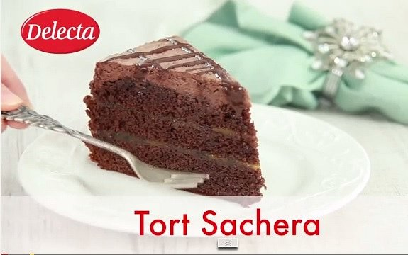
Duchowy i religijny wymiar uroczystości powinien pozostać na pierwszym planie. Przyjęcie w domu pozwoli podkreślić, co jest najważniejszym aspektem rodzinnej uroczystości. Wspólny spacer po mszy świętej, zakończony doskonałym deserem stanie się idealnym zwieńczeniem tego wyjątkowego dnia.
Samodzielne przygotowanie atrakcyjnego menu nie musi być trudne. Wystarczy wcześniej zaplanować zakupy, wybrać sprawdzone produkty i przepisy. Jeśli w kuchni stawiasz pierwsze kroki, a desery nie są Twoją specjalnością, warto mieć pod ręką dobrej jakości składniki – kremy tortowe, polewy czy ciasta z linii Duża Blacha Delecta. Wtedy nawet klasyczny tort Sachera przygotujesz bez trudu!
Delecta poleca sprawdzony przepis [tutaj].
Szybki Tort Sachera

Składniki ciasta:

1 opakowanie ciasta o smaku czekoladowym Duża Blacha Delecta
1 opakowanie kremu tortowego czekoladowego Delecta
200 g margaryny
100 ml wody
4 jaja
300 ml mleka
konfitura morelowa
Poncz:
50 ml alkoholu
25 ml przegotowanej i wystudzonej wody
5 kropli aromatu do ciast arakowego Delecta
Dekoracja:
1 opakowanie polewy o smaku mlecznej czekolady Delecta

Sposób przygotowania:
1. Rozpuść i ostudź margarynę. Nastaw piekarnik na 180˚C.
2. W wysokim naczyniu wymieszaj wodę z margaryną, dodaj jaja, wsyp zawartość opakowania z ciastem i miksuj około 4 minuty. Przygotowaną masę przełóż na wysmarowaną tłuszczem i wysypaną mąką tortownicę o średnicy 27 cm.
3. Wstaw do lekko podgrzanego piekarnika i piecz ok. 50-55 minut (sprawdź patyczkiem, czy ciasto jest upieczone).
4. Wystudzone ciasto wyjmij z formy i przekrój poziomo na 3 części. Każdą nasącz 25 ml. ponczu.
5. Dolny blat ciasta posmaruj konfiturą i nakryj drugim blatem. Ponownie wyłóż konfiturę i przykryj trzecim blatem ciasta.
6. Aby przygotować krem, do wysokiego naczynia wlej 300 ml schłodzonego mleka. Zawartość torebki z kremem wsyp do mleka i miksuj przez 3 minuty. Przygotowanym kremem udekoruj tort, smarując wierzch i boki.
Producent: Rieber Foods Polska S.A., www.delecta.pl
Produkty:
Ciasto Czekoladowe Duża Blacha Delecta, cena det. 7,29 zł
Krem tortowy smak czekoladowy Delecta, cena det. 3,59 zł
Aromat do ciast smak arakowy, cena det. 1,59 zł
Polewa o smaku mlecznej czekolady bez gotowania, cena det. 3,19 zł

